今日动态

2023.5.10 星期三 天气 阴

**本周主题：我有一双小小手（二）**

**一、来园情况**

1.**来园人数**：今日来园幼儿23人，耿家茜、吴昕炎、董书雨、刘思辰、彭心悦请假。

**2.来园情绪：**今天来园小朋友情绪都很不错哦！

**3.自主意识：**宝宝们在老师的提醒下，基本知道来园应该做的事情，大部分孩子有主动做事的意识。有**刘豫、胡彦浩、刘徽**小朋友在提醒之后仍忘记早晨签到。今天**王依诺、胡锦煌、甘子明**小朋友喝完牛奶忘记插牛奶牌，明天不要忘记哦！

1. **户外活动**

今天开展混龄活动。

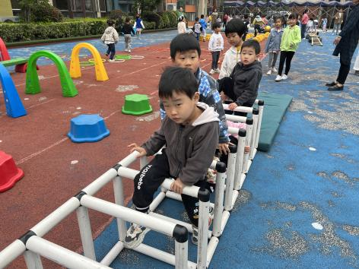 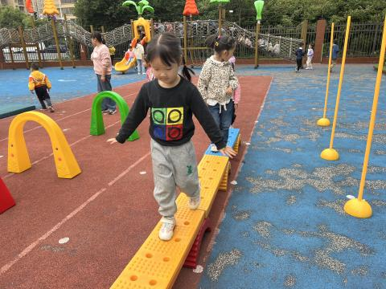 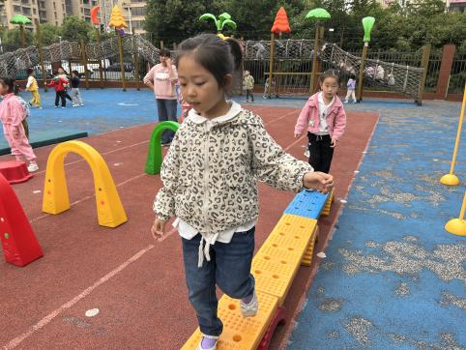

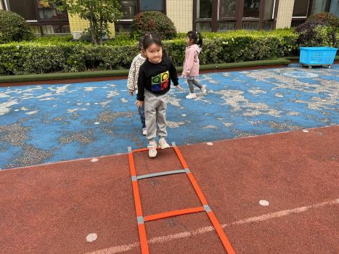 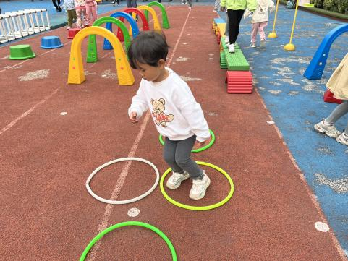 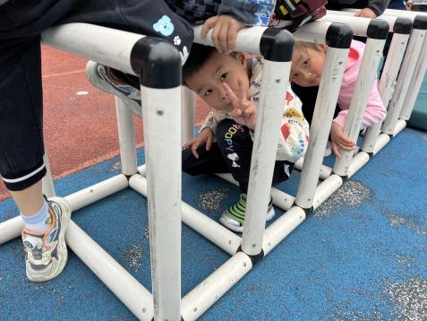

1. **集体活动**

**音乐：小手拍拍**

歌曲《小手拍拍》是一首，D大调、4\4拍的问答式乐曲。歌曲旋律欢快活泼，内容简单易懂、充满童趣。歌曲通过手、手指游戏来帮助幼儿认识自己的五官，歌词为重复为主，只是部分身体器官要替换，其它都一样比较容易记忆。但音乐的节奏比较快，所以要求幼儿注意力要高度集中，并且能够正确地合着音乐的节奏做相应动作。

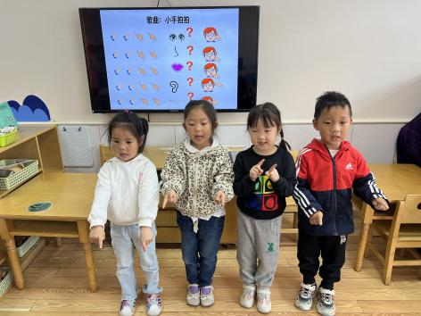 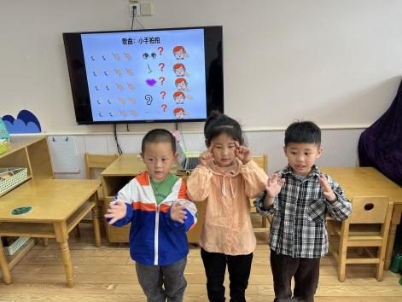 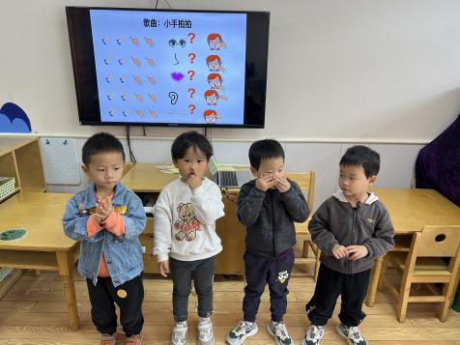

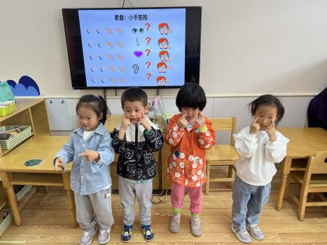 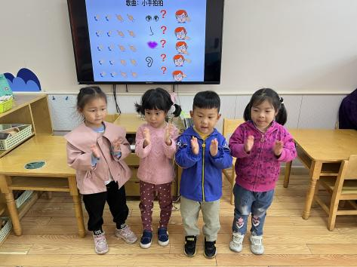 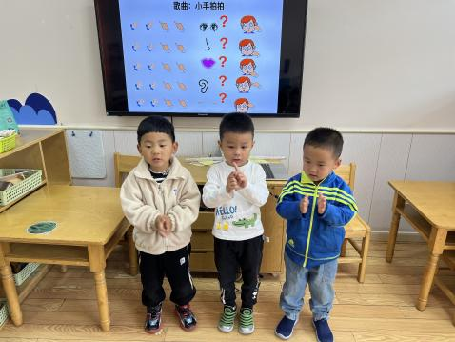

**四、生活活动**

**1.喝水情况**

今天上午我们分别进行了集体喝水和自由喝水，集体喝水时，宝贝们都拿着自己的水杯，坐在座位上喝水。

**2.午餐情况**

今天吃得是扬州炒饭、老母鸡菌菇汤。孩子们能按顺序依次做好餐前准备，拿好小毛巾，根据自己的饭量自主端饭、端菜。孩子们能够尝试为同伴分发餐盘、勺子。进餐时，随着舒缓柔和的轻音乐，孩子们能用身体靠近桌子，小手扶好碗的正确姿势进餐，并保持桌面干净；餐后，孩子们能自主送碗勺并漱口擦嘴巴。

今天餐前值日生是：**冯怀瑾、杜依诺、李夕妍**。

☆今天只有**华政康、甘子明**小朋友吃饭特别慢哦，希望以上宝贝要继续加油，其他宝贝都是光盘小达人！

**3.午睡情况**

小朋友越来越适应幼儿园作息，今天有**李夕妍、陈诺**小朋友没睡觉，**周承怡、刘豫**在**一点左右**睡着，其他小朋友都早早睡着了，很棒哦！

**五、温馨提示**

1.快乐家园还没带来的，尽快带来哦！